Практика №2.3 — PL/pgSQL (IF, FOR и т.д.)

Задание 1 — Автоснижение стоимости объектов по давности и средней оценке

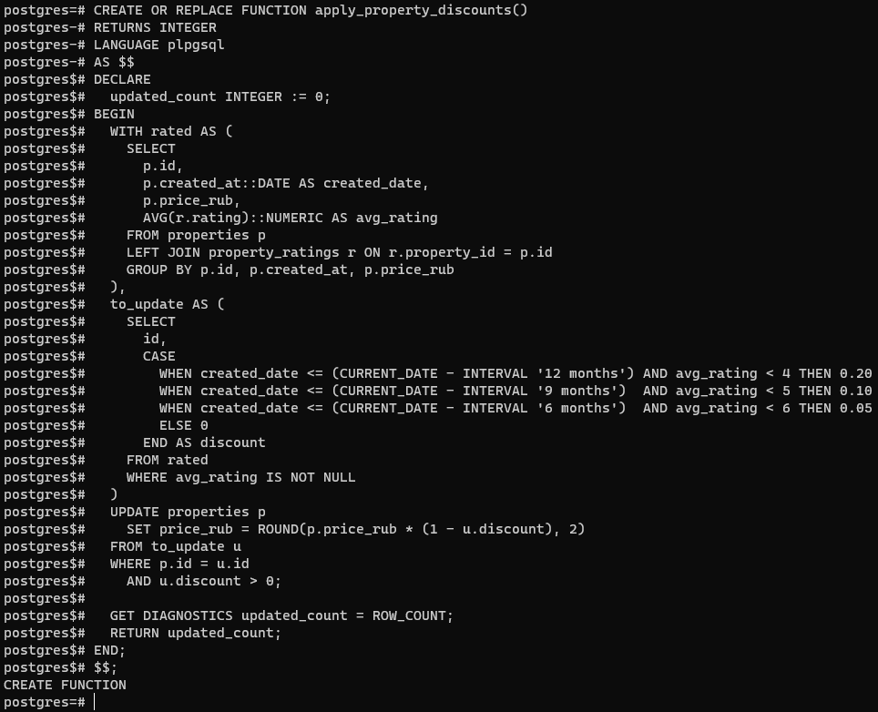Задание 2 — Проверка: дата продажи должна быть позже даты размещения объявления

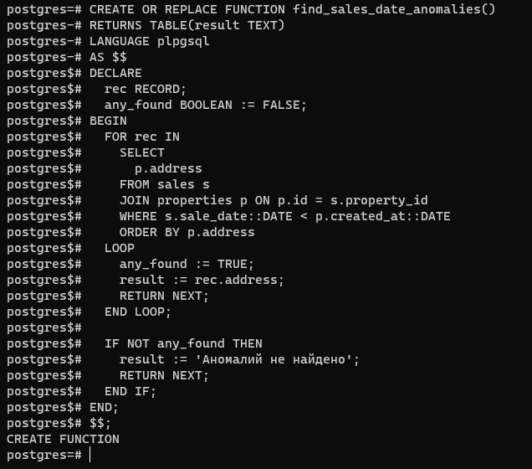Задание 3 — Проверка: общая площадь = сумма площадей комнат

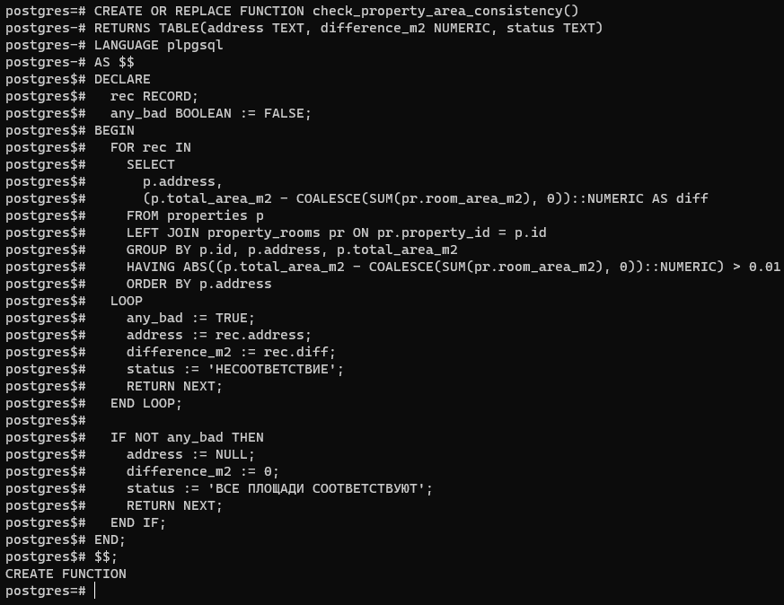Задание 4 — Расчёт комиссии риэлтора и запись в таблицу продаж